Maşina simplă de cusut

Maşina simplă de cusut este utilajul principal utilizat în procesul de confecţionare a îmbrăcămintei din țesături.
Maşina simplă de cusut este folosită la executare cusăturilor tighel pe care le formează cu două fire de aţă înfilate unul la ac şi al doilea la suveică.
Clasificare
In funcţie de destinaţie
- maşini de cusut industriale
- maşini de cusut casnice
In funcţie de modul de acţionare
- maşini acţionate mecanic
- maşini acţionate prin pedală
- maşini acţionate manual
In funcţie de forma suveicii
- maşini cu suveică rotundă
- maşini cu suveică lungă
- maşini fără suveică
In funcţie de mişcarea apucătorului
- maşini cu apucător rotativ
- maşini cu apucător oscilant
In funcţie de cusătura realizată
- maşini de cusut cu un ac ce realizează tighel simplu
- maşini cu două ace care realizează tighele în paralel
- maşini de cusut în zigzag

Maşinile de cusut sunt dotate cu mecanisme necesare funcţionării. După rolul pe care-l au la maşină sunt:
- mecanisme de transmisie care au rolul să preia mişcarea de rotaţie de la motorul electric şi s-o transmită arborelui principal al maşinii
- mecanisme executive
Organul de maşină este partea indivizibilă dintr-un mecanism care pe timpul funcţionării îndeplineşte o funcţie dată .
Organul lucrător al maşinii este organul de maşină care participă direct la realizarea cusături şi vine în contact direct cu materialul de cusut sau cu aţa de cusut.

MAŞINA SIMPLǍ DE CUSUT

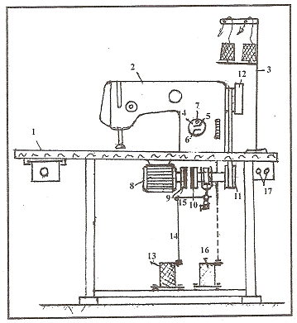
1 – masa de lucru 10 – disc
2 – corpul maşinii 11 – roată de curea
3 – suportul bobinelor 12 - volant
4 – vizor 13 - pedală
5, 6 – nivelul uleiului 14 - lanţ
7 – orificiu de alimentare 15 – pârghie dublă
9 – disc de fricţiune 16 - pedală
17 - întrerupătoare
Organe de lucru ale maşinii simple de cusut

Participă la formarea cusăturii tighel simplu şi în timpul coaserii vin în contact direct cu firele de aţă şi materialele cusute.

Organul de lucru | Denumire | Elemente componente | Rol | Mişcare
 | Acul | 1 - butuc  2 – tijă  3 – vârf  4 –orificiu  5 – şanţ lung  6 – şanţ scurt | de a transporta firul superior prin material şi de a forma bucla pentru împletire cu firul de la suveică | de ridicare coborâre
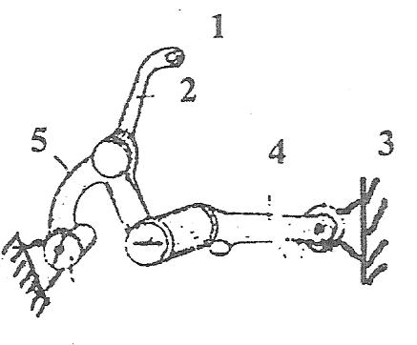 | Debitor de fir | 1 - conducător de fir  2 - braţ debitor  3 - arbore principal  4 - manivelă  5 - braţ articulat  6 - şurub de articulaţie | conduce firul de la ac şi îl tensionează după împletirea cu firul de la suveică | complexă,de forma cifrei opt
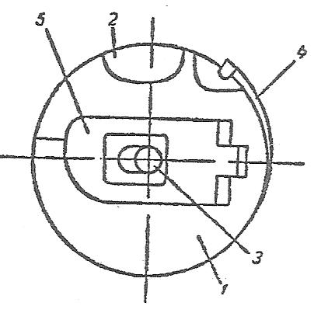  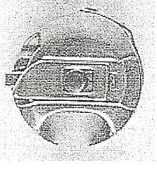 | Suveică | 1 - corp  2 – locaş de stabilizare în carcasă  3 – suportul bobinei cu fir  4 – peniţă de tensionare  5 – portiţă de asigurare în carcasă | Alimentează maşina cu firul inferior şi îl tensionează în vederea formării cusăturii | nu are
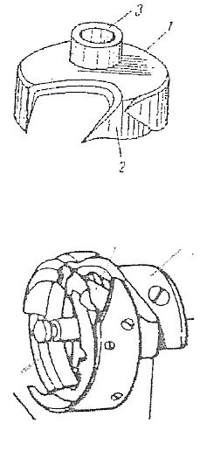 | Apucător | 1 - corp  2 – cioc (cârlig) de prindere  3 – butuc | de a prinde bucla formată de ac şi de a o împleti cu firul de la suveică | de rotaţie de la muncitor spre spatele maşinii
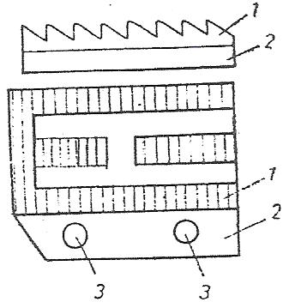 | Transportor | 1 – cremalieră dinţată  2 – suportul cremalierei  3 – orificii de montare | de a transporta materialul în timpul coaserii | Complexă de  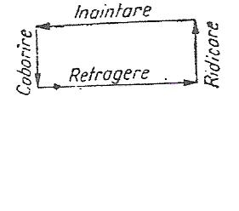
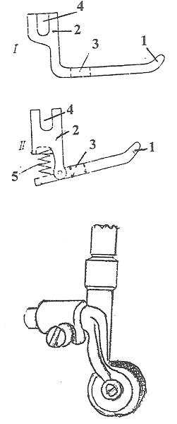 | Picioruş de presare | 1 – talpa  2 – suport  3 – orificiu  4 – locaş de montare  5 - arc | de a presa materialul pe transportor în vederea realizării transportului | Nu are mişcare,este acţionat în sus şi în jos pentru introducerea materialului
Dispozitiv de tensionare
 | Elemente  constructive | Rol | Mişcare
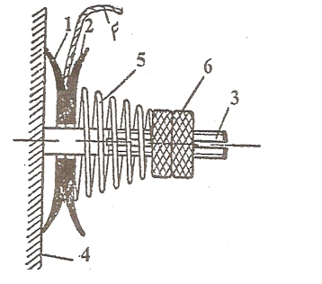 | 1,2-discuri  3- şurub prezon  4-carcasă  5- arc elicoidal  6- piuliţă | De a tensiona firul superior F care alimentează acul | -

Dereglări și remedieri la cusătura tighel
Dereglări și  defecțiuni | Cauze care le produc | Modul de remediere
Mașina are mers  greoi | - cureaua de transmisie e prea lungă sau prea strânsă pe roți | - întinderea sau slăbirea curelei pe roți
 | - mașina nu este lubrifiată | - lubrifierea mașinii
 | - între apucător și carcasă au pătruns scame sau capete de ață | - demontarea apucătorului și  curățarea de scame
Ruperea acului la  mașină | - acul este montat greșit | - corectarea poziției acului
 | - acul este strâmb sau uzat | - înlocuirea acului
 | - acul este prea subțire față de  material | - se pune un ac mai gros
 | - materialul este prea gros și dur | - se trage moderat de material
Ruperea firului  superior | - firul prezintă neregularități în  torsionare | - se pune un fir bine torsionat
 | - firul este prea gros față de ac | - se înlocuiește firul superior
 | - firul este blocat de mașină | - deblocarea mașinii de fir
 | - firul nu corespunde ca finețe | - se schimbă firul superior
 | - orificiul plăcuței are asperități | - recondiționarea plăcuței acului
Ruperea firului  inferior | - firul inferior este supratensionat | - detensionarea firului inferior
 | - penișa suveicii are asperități | - șlefuirea sau înlocuirea penișei
 | - bobina este supraîncărcată | - se descarcă bobina de fir
înșirarea cusăturii  pe față | - firul de la suveică este subtensionat | - se strânge penița la suveică
 | - firul superior este prea tensionat | - slăbirea firului de la ac
 | - noduri blocate sub peniță | - curățirea suveicii sub peniță de noduri
înșirarea cusăturii  pe dos | - firul de la ac este subtensionat | - tensionarea firului de la ac
 | - firul suveicii este supratensionat | - slăbirea firului la suveică
 | - firul acului este blocat | - deblocarea firului de la ac
Perforarea  materialului de  către ac | - acul are vârful uzat | - ascuțirea sau înlocuirea acului
 | - acul este prea gros | - înlocuirea acului
 | - pasul cusăturii este prea des | - reglarea pasului de cusătură
Scăpări de coasere | - acul nu formează bucla corect | - verificarea poziției acului
 | - apucătorul are cursă scurtă | - reglarea cursei apucătorului
 | - cursa acului este prea sus sau prea jos | - reglarea cursei acului
 | - apucătorul are vârful uzat | - recondiționarea apucătorului - detensionarea firelor de ață
încrețirea  materialului | - firele sunt supratensionate
 | - transportorul este uzat | - recondiționarea transportorului
 | - pasul tighelului este prea mare | - reglarea pasului de tighel

